机顶盒HDR自适应设置
指导文档

Version: 1.0.0

- 按遥控器上的设置键进入设置
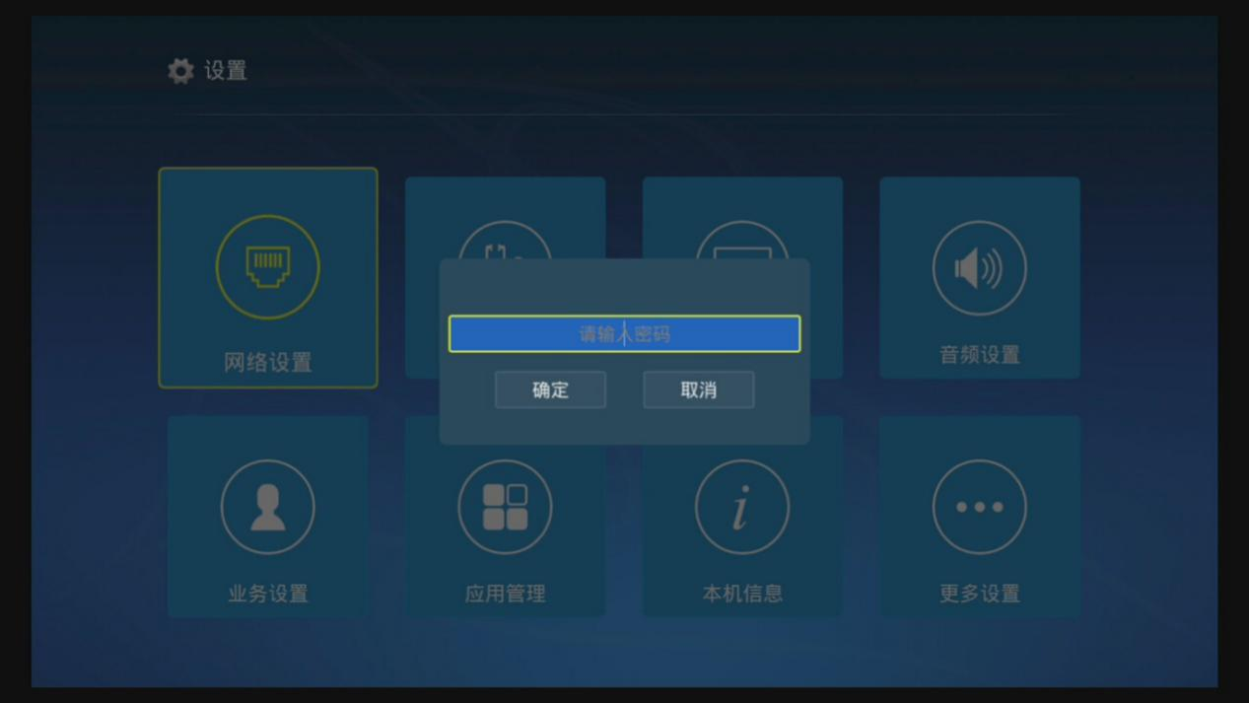

- 输入密码“10000”后点击确定键进入具体设置界面
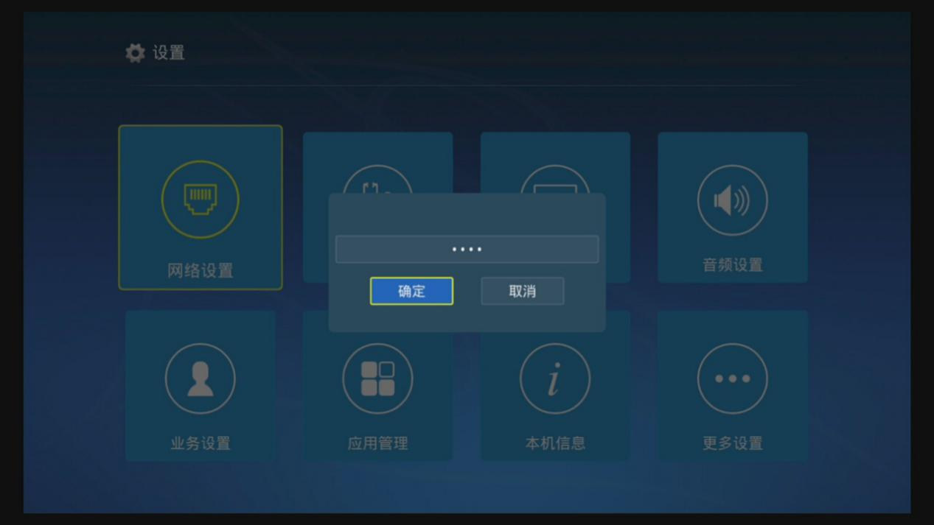

3）点击“更多设置”，进入更多设置。
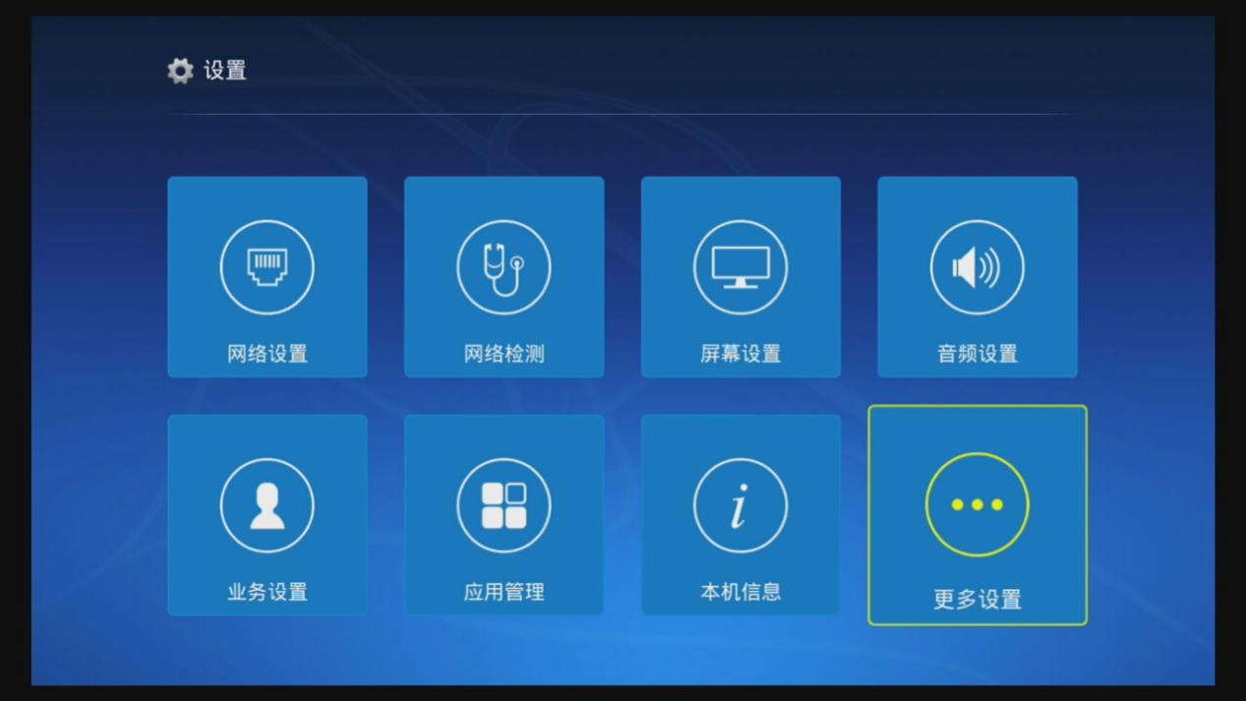
4）点击 “HDR设置”，设置HDR。
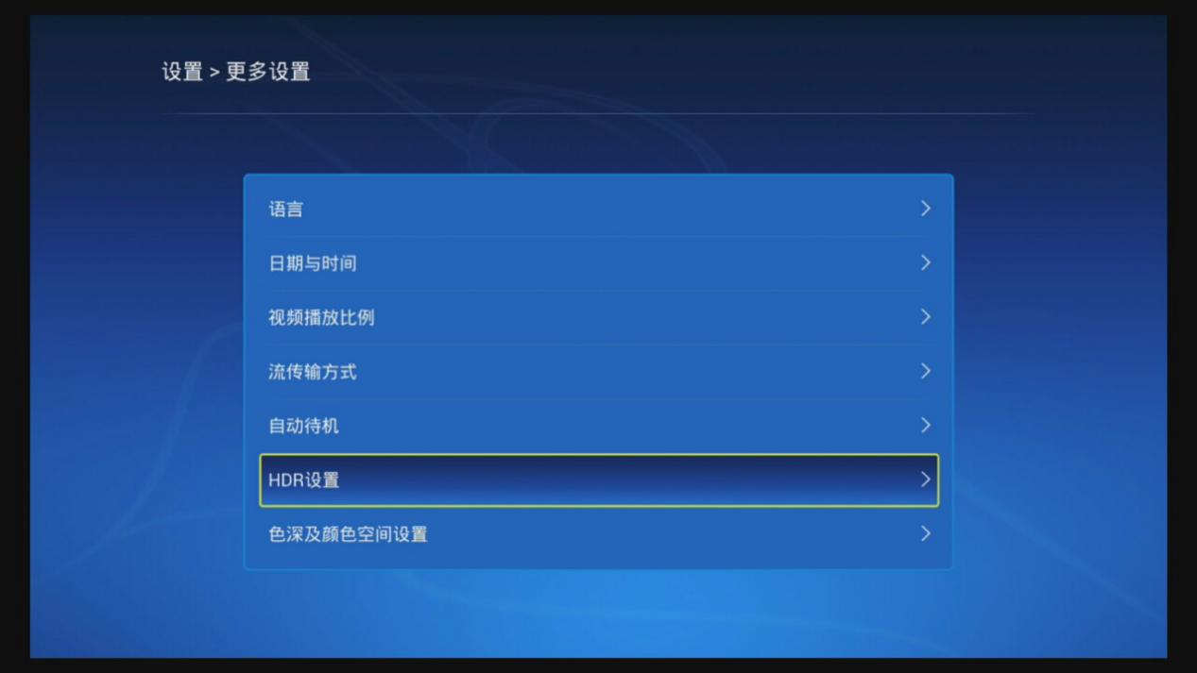

5）在如下界面勾选响应的SDR,HDR10和自适应
